RESA 4D1. Mat enligt resplanen.
GUIDNING I KRAKOW, AUSCHWITZ / BIRKENAU SALTGRUVAN WIELICZKA OCH EGEN TID.
DAGAR ENDAST 2 795 SEK PER PERSON (INKLUSIVE FLYGET). POPULÄRAST!
Söndag till Onsdag bäst tider.

Dag 1.
Avresa med flyg från Skavsta kl. 06:50 till Krakow, landar Kl. 08:40.
Bussen direkt till Hotellet för frukostbuffé 10:00, om rummen är lediga så checkar vi in. 11:30 Åker vi till Krakow för guidning på marknadsplatsen, Maria Kyrkan, de judiska kvarteren Kazimierz inklusive besök i Synagogan och Wawel Slott från Slottsgården. Efter guidningen ca 15:00 Egen tid i Gamla Stan. 18:00 Middag på restaurang Stodola 47.
Rullader med sås, potatis, sallad / glass och bordsvatten.
21:00 bussen till hotellet ELLER Bestäm med chauffören när ni vill åka till Hotellet.

Dag 2. FRUKOSTBUFFÉ.
08:00 Avresa till Auschwitz, ca 6 mil. (HELDAG).
10:00 Guidad rundvandring i Auschwitz och Birkenau totalt sex timmar.
Det börjar med en introduktionsfilm och sedan guidning i Auschwitz ca sju timmar.
13:30 Lunch på Art Deco i Auschwitz. Kotlett Devoline, rullad panerad kyckling med smör i mitten, pommes, sallad kolsyrat vatten.
Efter lunchen fortsätter vi guidningen i Birkenau.
ca: 17:00 Bussen till Gamla Stan och restaurang Chimera.
Samma plats där chauffören släpper av er åker ni tillbaka till Hotellet.
18:00 Middag på restaurang Chimera.
Salladsbuffé med grönsaker och kött, självservice. Stor tallrik, fyll den ! Egen tid.
22:00 bussen till hotellet ELLER Bestäm med chauffören när ni vill åka till Hotellet.

Dag 3. FRUKOSTBUFFÉ.
09:00 Avresa till saltgruvan Wieliczka. 10:30 Guidad rundtur i saltgruvan. Nere i gruva är det 14-16 grader så tag med en tröja om ni vill det. Inga ryggsäckar eller väskor större än A4 tillåts att ta med ner i gruvan.
13:00 Lunch på restaurang Galicja i byn Wieliczka.
Raggmunk med gulasch, mineral water.
Bussen till Centrum för egen tid.
18:00 Middag på Restaurang Mieszczanska med FOLKLOREDANS.
Kött med jägare sås, potatis, sallad, Glass och bordsvatten.
22:00 bussen till hotellet ELLER Bestäm med chauffören när ni vill åka till Hotellet.

Dag 4. FRUKOSTBUFFÉ.
Checka ut från hotellet 10:30
Lägg väskan i bussen, kolla så ni inte glömt något i rummen.
11:00 Lunch på Restaurang KOKO,
Grönsakssoppa. Kycklingbröst med champinjons sås, potatismos, sallad och bordsvatten.
12:00 Avresa från restaurang KOKO till flygplatsen.
Flyget avgår kl 14:45 Incheckning en timme innan. Glöm inget i Bussen!
Ankomst till flygplatsen i Sverige kl 16:40.

NI ÅTERVÄNDER HEM MED MINNEN FÖR LIVET!

OBS. Man kan endast se pris på 9 personer, 49 blir dyrare. Jag ber om pris på båda alternativen med 49 personer. Återkommer med exakt pris.

Avresa 14/5.
Observera 16:30 och 17/15 har mellanlandning.
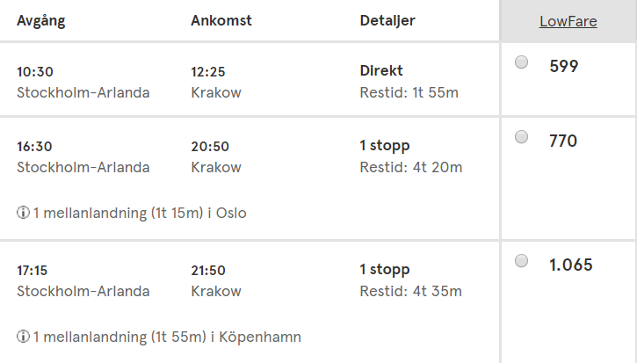

Hemresa 17/5.
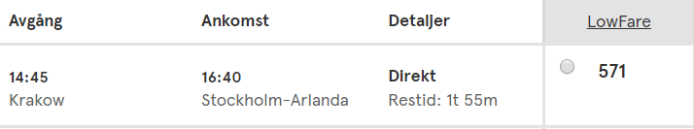

Läs vad andra grupper tyckte om deras resa: RECENSIONER.
MYCKET VIKTIGT FÖR ER!
Baltic Express har resegaranti, Org nr: 556477-8800
Vi rekomenderar er att aldrig åka med något företag som inte har resegaranti.
Speciellt inte utlänska företag, många skolor/Grupper har förlorat alla sina pengar på det settet.
Här kan ni se vilka som har resegaranti.

Frågor och svar – Sök bidrag till resan – Tjäna pengar till resan – Betalning av resan –
Villkor och bestämmelser.
MED VÄNLIGA HÄLSNINGAR
AUSCHWITZ RESOR
Tel: 010 495 84 48. Box 6034. 200 11 Malmö.
Baltic Express har trippel AAA i kreditvärdighet.

Flygbolagen samt Baltic Express Buss regler för paketresor.
Flygbolagen har avbokningsskydd och olika reseförsäkringar. Gå in på det flygbolaget som ni skall resa med och läs deras regler. Meddela oss om ni vill ha reseförsäkring innan vi bokar flygbiljetten åt er. Flyget går inte att avboka om ni inte köpt något avbokningsskydd och är näst intill omöjligt även då. Om ni köpt avbokning skydd då är det flygbolaget som avgör vad ni får tillbaka. Det är ni som måste kontakta flygbolaget och ange anledningen till att ni avbokat. Cancelation/Avbokning gällande de delar i Polen som Hotellet, utflykterna, busshyran, restaurangerna. Hotellet senast 30 dagar innan avresan om det endast är några i gruppen, avboka hela resan senast 90 dagar innan avresan. Skulle ni avboka senare än dessa daggar så den summan som flygbolaget återbetalar drar vi från vad vi har lagt ut för er flygbiljett, resterande fakturerar vi er. Skulle flyget bli inställt så att man får flytta på hela resan så ansvarar inte Baltic Express Buss för återbetalning av den del på hotell, restauranger, utflykter och annat som ingår i paket resan, dock så kommer Baltic Express Buss att återbetala allt som Baltic Express Buss kan få tillbaka eller avstå ifrån att betala förutom bokningsavgiften, 300 kr/person. Bokningsavgiften faktureras endast vid avbokning, annars ingår den i resans pris.
Skulle hela resan bli avbokad av kunden så återbetalas allt utom bokningsavgiften 300 kr per person om avbokningen sker senast 90 dagar innan avresan, gäller ej flyget.
Beroende på hur många som ni är som reser tillsammans så kan man i bland avboka några enskilda resenärer utan kostnad, ex om ni är 30 och två blir sjuka. Gäller inte flyget.
Alla ändringar efter bokad resa debiteras med 300 kr i administrationskostnad.
Det är alltid tiden på flygbiljetten som gäller oavsett vad som står i resplanen. Detta på grund av att det fins så många flygbolag att välja mellan.
www.auschwitz.se
Uppdaterad 2017-06-10.

